Муниципальный этап всероссийской олимпиады школьников по истории.
Задания. 8 класс.

Максимальная оценка — 100 баллов,
Время на подготовку — 2 академических часа (90 мин).

Задание 1. Выберите по 1 верному ответу в каждом задании (2 балла за каждый правильный ответ, максимальный балл - 8).

  - Прочтите отрывок из письма деятеля XVI в. и укажите имя государя, к которому он обращается.
«Зачем, царь, воевод, дарованных тебе Богом для борьбы с врагами, различным казням предал и на доброхотов твоих, душу свою за тебя положивших, неслыханные от начала мира муки, и смерти, и притеснения измыслил, обвиняя невинных православных в изменах и чародействе и с усердием тщась свет во тьму обратить и сладкое назвать горьким? В чём же провинились перед тобой
и чем прогневали тебя христиане — соратники твои? Не они ли разгромили прегордые царства? Не сдались ли тебе крепости немецкие, по мудрости их, им от Бога дарованной? За это ли нам, несчастным, воздал, истребляя нас и со всеми близкими нашими?..»
1) Василий III | 3) Иван III
2) Фёдор Алексеевич | 4) Иван IV

Каким правителем России был написан приведённый ниже документ?
«33. Надлежит, чтоб законы, поелику возможно, предохраняли безопасность каждого особо гражданина.
- Равенство всех граждан состоит в том, чтобы все подвержены были тем же законам.
- Сие равенство требует хорошего установления, которое воспрещало бы богатым удручать меньшее их стяжание имеющих и обращать себе
в собственную пользу чины и звания, порученные им только как прави- тельствующим особам государства».
1) Анной Иоанновной | 3) Петром III
2) Елизаветой Петровной | 4) Екатериной II

  - Что из перечисленного предусматривалось Соборным уложением 1649 г.?
- «белые» слободы были отобраны у их владельцев, а их обитатели стали платить налоги
- ограничение права перехода крестьян от одного землевладельца к другому единым сроком для всей страны
- увеличение размеров пожилого
- впервые введено наказание за взяточничество государственных служащих

  - Ярчайшим представителем барокко в русской архитектуре середины XVIII в. Был
1) Ф.И. Шубин | 3) В.В. Растрелли
2) Э.М. Фальконе | 4) Д.А. Кваренги

Ответы.

1.2.

1.4.

Задание 2. Дайте краткое обоснование ряда (что объединяет перечисленные элементы) и укажите, какой из элементов является лишним по данному основанию. (Максимальный балл — 4 балла)
- копейщики, мушкетёры, стрельцы, рейтары

- Ништадтский мир (1721), Белградский мир (1739), Кючук-Кайнарджийский мир (1774), Ясский мир (1791)

Задание 3. Выберите три верных ответа в каждом задании и занесите выбранные ответы в таблицу (2 балла за каждый правильный ответ, при наличии 1 ошибки — 1 балл, максимальный балл за задание — 6):

  - Выберите из предложенного перечня реформы, осуществленные в правление Елизаветы Петровны
- отмена внутренних таможенных пошлин
- формирование полков «нового строя»
- разделение страны на 50 губерний во главе
- Сенат вновь стал Правительствующим
- появление первых государственных банков
- создание Верховного тайного совета с губернаторами

  - Еакие из перечисленных событий происходили в период опричнины?
1) «Соляной» бунт | 4) создание «Совета всея земли»
2) разгром Новгорода | 5) стрелецкий бунт в Москве
3) казнь Владимира Андреевича Старицкого | 6) набег Девлет-Fирея на Москву

  - Укажите мероприятия, которые были осуществлёны в правление Екатерины II в отношении дворянства
- подтверждено право дворян не служить
- введен запрет на выезд дворян за границу
- учрежден Дворянский заёмный банк
- упразднены губернские дворянские собрания
- вводилось дворянское самоуправление
- отмена запрета телесных наказаний дворян

Ответы.
3.2.

Задание 4. Перед Вами перечень событий, произошедших в правление трёх российских монархов. Запишите в верхнюю строку таблицы имена монархов, а в нижнюю порядковые номера событий, произошедших в их правление. (Максимальный балл - 11 баллов)

- строительство первой железоделательной мануфактуры
- начало проведения церковной реформы патриарха Никона
- отмена местничества
- Переяславская рада
- Смоленская война
- установление 10-летнего срока сыска беглых крестьян
- Бахчисарайский мир между Россией, Османской империей и Крымским ханством
- издание Новоторгового устава

Ответ: Правитель
События

Задание 5. Определите пропущенные в тексте названия, слова, имена, даты, обозначенные порядковыми номерами. При необходимости при порядковых номерах даются пояснения о характере требуемой вставки. Необходимые вставки впишите под соответствующими номерами в помещённую в бланке ответа таблицу. (Максимальный балл — 20 баллов)

Анна после смерти отца жила с матерью и сестрами в подмосковном селе Измайлово. В 1710 году была выдана дядей (1 — имя) за курляндского (2 — титул) Фридриха. Брак призван был закрепить права России в использовании курляндских портов на (3 — название) море. Во время длительных свадебных торжеств Фридрих простудился и, выехав с женой в столицу Курляндии (4), умер в дороге. Но российский император приказал Анне жить в Митаве. Так Анна осталась одна. В 1727 г. ее внимание привлек один из придворных, камер-юнкер (5 — фамилия), ставший ее фаворитом.
После неожиданной смерти императора (6 — имя) в январе (7) года ключевую роль в (8 — государственное учреждение), определявшем политику России, захватили князья Долгорукие и Голицыны. Полагая, что 37-летняя Анна не имеет сторонников и связей в России, они решили позвать ее на российский престол, навязав ей условия, изложенные в («9»), ограничивавшие ее власть. В случае неисполнения условий она лишалась короны.
Анна подписала бумаги, но оказалась хитрее заговорщиков. 15 февраля она въехала в родную ей Москву. Пока инициаторы планов переустройства России совещались, офицеры верных императрице (10 — тип) полков заявили, что «не следует предписывать государыне такие законы», что она «должна быть самодержицей», и подали челобитную о восприятии самодержавия. После этого Анна надорвала документы и объявила себя самодержавной императрицей.

№ |  | № | Вставка
1. |  | 6.
2. |  | 7.
з. |  | 8.
4. |  | 9.
5. |  | i0.

Задание 6. Перед Вами изображения храмов Руси. Ваша задача дать название каждого из них, указать стиль, город и век постройки. Свой ответ оформите в виде таблицы (Максимальный балл — 12 баллов)

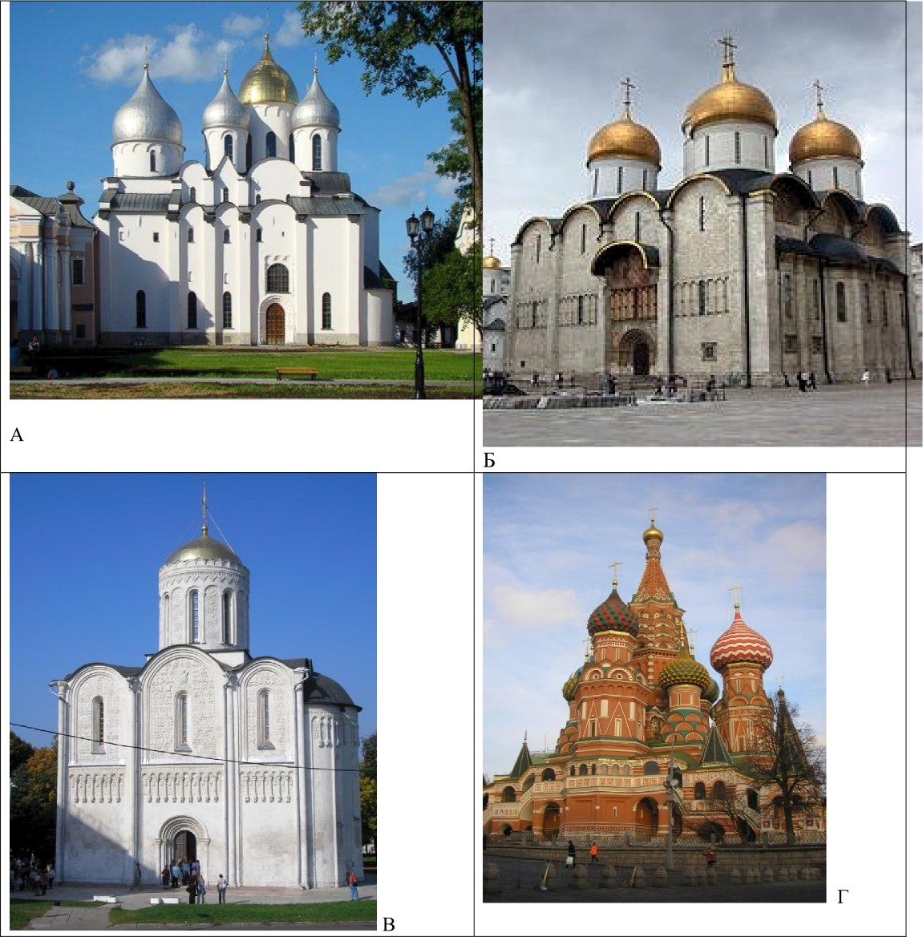

Изображение (буква) | Название собора | Город |  | Век построики
А

Задание 7. Внимательно рассмотрите карту и выполните задания. (Максимальный балл -13 баллов)

  - Напишите имя правителя России, при котором заштрихованная территория вошла в состав России. (2)
  - Напишите название города, обозначенного на схеме цифрой 1. (2)
  - Напишите цифру, обозначающую город, в котором от лица местного населения было принято решение о присоединении данной земли к России. (3)
  - В каком году представители территорий, обозначенных на карте штриховкой, подписали присягу на верность московскому царю. (2)
  - Оцените представленные ниже суждения (ДА—НЕТ). Ответ внесите в таблицу.

- Штриховкой на карте обозначены территории, утраченные Российским государством после Смутного времени.
- Перемирие, по условиям которого установилась граница Российского государства, обозначенная тёмной линией, было подписано В.В. Голицыным.
- На карте обозначен город, который в течение 20 месяцев держал оборону в период Смутного времени.
- Граница, обозначенная на карте темной линией, оставалась неизменной до начала XIX в.
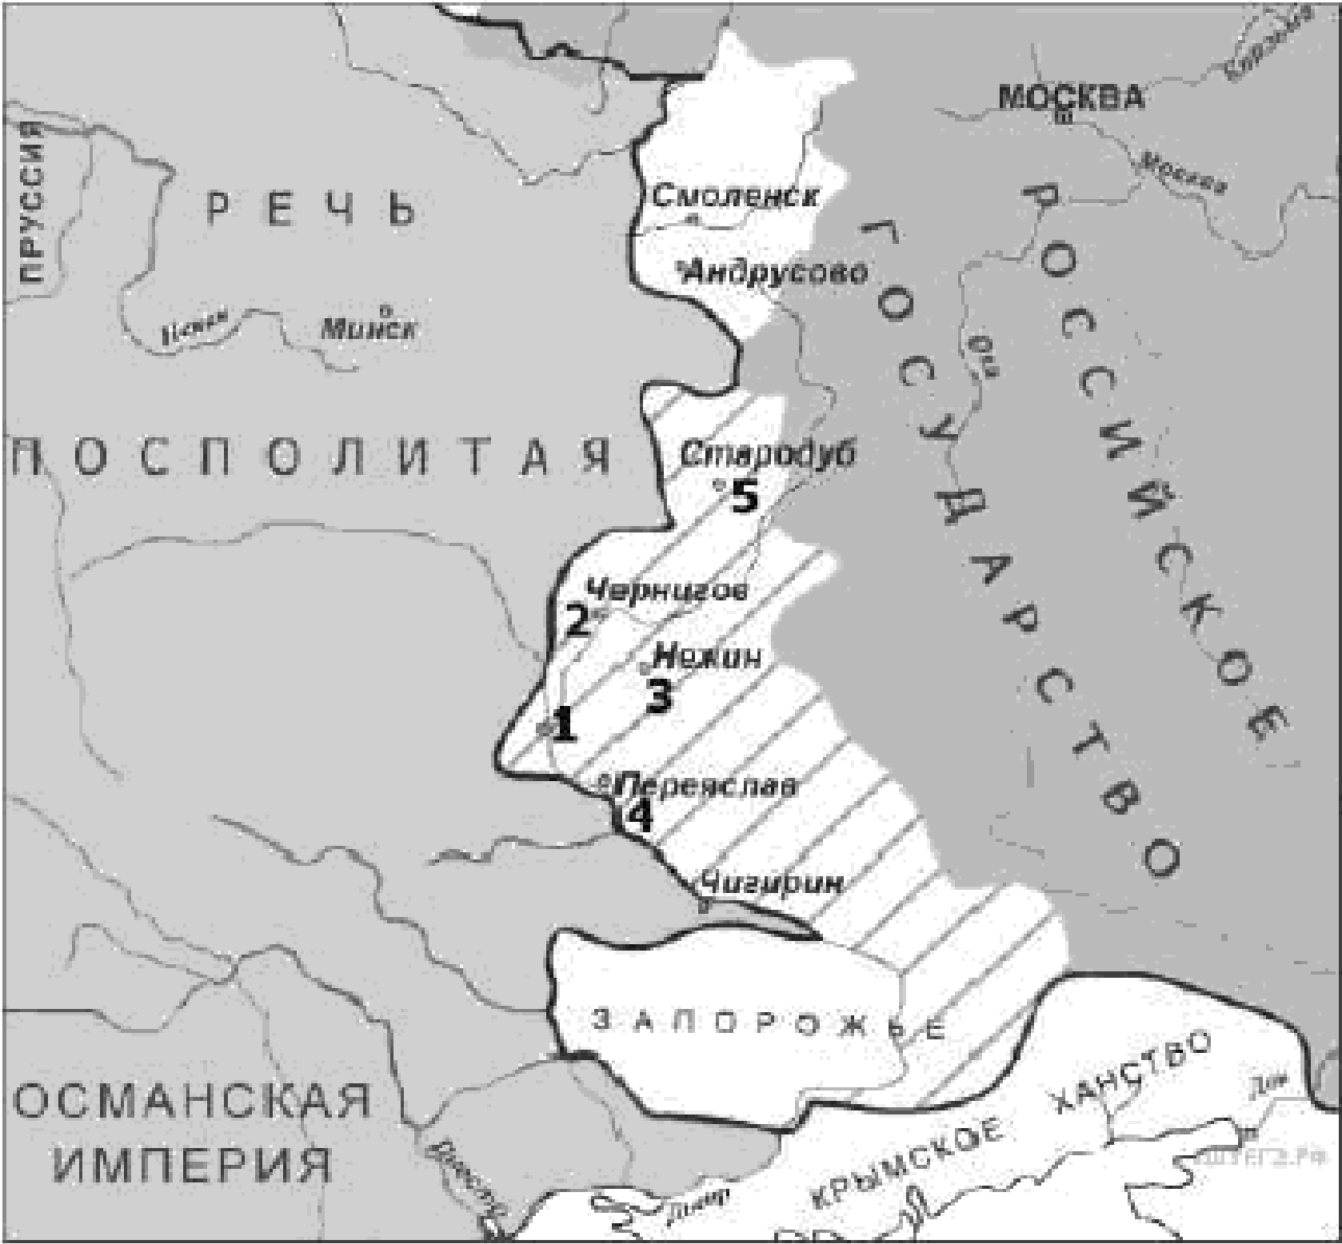

Задание 8. Перед Вами описания событий XVI века. Ваша задача — назвать каждое из описанных событий, дать его датировку (с точностью до года). Оформите ответ в виде таблицы (Максимальный балл - 15 баллов].

А. «Государь набирал особых людей для борьбы с боярами-изменниками, коих он клеймил позором в письме из Александровской слободы. Каждому воину выдавалось чёрное одеяние, напоминавшее рясу, и собачья голова привязывалась к шее лошади. ..»

Б. «Молодой lб-летний был окружен огромною толпою бояр, дворян, простого люда. Сопровождаемой женою свою, был наречен он титулом, дотоле не дававшимся великим

В. «Два страшных взрыва были сигналом к общему штурму. Полки большой, левой и правой руки, передовой и сторожевой двинулись на стены крепости. .. Когда бои велись уже в самом городе, часть воинов бросилась грабить Защитники городские стали теснить поредевшие русские полки, и тогда в дело была введена половина отборного царского полка — к вечеру 2 октября мощная крепость в Поволжье была взята...»

Г. «Небольшой московский отряд был послан к столице второго татарского ханства в Поволжье, расположенного в низовьях могучей реки. .. Слуги тамошнего правителя, приняв несколько сотен московских стрельцов и казаков за авангард огромного русского войска, бежали со своим властителем из города, оставив его победителям. ..»

Д. «Представители Ордена отказывались платить «Юрьевскую дань». Кроме того, Орден чинил большие препятствия каждому иностранцу, кто желал въехать во владения московского государя. .. Российская делегация прервала переговоры, а передовой полк был немедленно двинут в пределы Ордена, заняв вскоре мощную крепость Нарву и тем положив начало 25- летней борьбе за Прибалтику. ..»

Отрывок  (буква) | Событие | Двтировкв
А
Задание 9. Творческое задание. (Максимальный балл — 11 баллов)

Вам необходимо написать историческое сочинение об ОДНОМ из периодов истории России:
1) 980-1015 rr.; | 7) 1725-1762;
2) 1223-1242 rr.; | 8) 1762-1796 ;
3) 1019-1125 rr. | 9) 1801-1825;
4) 1598-1619; | 10) 1825-1855;
5) 1645-1676; | 11) 1856-1881;
6) 1682-1725; | 12) 1881-1894

В сочинении необходимо:
- указать не менее одного значимого события (явления, процесса), относящегося к данному периоду истории;

  - назвать одну историческую личность, деятельность которой связана с указанными событиями (явлениями, процессами), и, используя знание исторических фактов, охарактеризовать роль названной Вами личности в этих событиях (явлениях, процессах);
  - указать не менее одной причинно-следственной связи, существовавшей между событиями (явлениями, процессами) в рамках данного периода истории.
Используя знание исторических фактов и (или) мнений историков, дайте одну оценку значения данного периода для истории России.
В ходе изложения необходимо корректно использовать исторические термины, понятия, относящиеся к данному периоду.

УДАЧИ!

Для заполнения жюри:

Баллы баллов
1 | 2 | 3 | 4 | 5 | 6 | 7 | 8 | 9

Подписи проверяющих:

( Фамилия. И.О.
( Фамилия. И.О.
( Фамилия. И.О.
( Фамилия. И.О.

